格琳電子有限公司 |  |  |  | 文件發行管制
金相鑲埋機操作、保養說明書
文件編號 | WI027 | 版 本 | 第 01 版
發行日期 | 2025/11/18 | 頁 次 | 1 / 3
執行日期 | 2025/11/18 | 修訂日期 | 2025/11/18
- 內容:

1.1操作

1.2保養

1.3無需校正

- 設備型號: 台灣 TNM-32

- 適用範圍:本公司品保課工程實驗室工作

- 操作:

4.1逆時針旋轉取下上模具蓋，若轉不開，則試著松開液壓閥降低或輕敲上模具蓋把手.

4.2鎖緊液壓閥，上下搖動加壓杆使成型模內的下模具上升到容易放入試片的位置，此時可噴洒少許脫模劑.

4.3將試片的觀察片朝下放在模具上，放松液壓閥，使下模具下降以便放入鑲埋粉，然后鎖緊液壓閥.

4.4以鎖附的料匙及漏斗取適量鑲埋粉倒入成型模內，鑲埋粉以高過試片至少1/3為原則，因鑲埋粉的材質不同，其成型后的厚度亦不同，故操作者可依所倒入的量輿成型后的試片厚度取得其關係，作為日后使用時的參考.

4.5順時針鎖緊上模具蓋.

4.6將電源開關切至ON，此時電源指示燈亮.

4.7將溫度控制器設定為150度，往后需視鑲埋粉材質而定.

4.8將加熱時間控制器設定為15分鐘，往后需視鑲埋粉材質而定.

核准 |  | 审核 |  | 制作 | 常婷婷

格琳電子有限公司 |  |  |  | 文件發行管制
金相鑲埋機操作、保養說明書
文件編號 | WI027 | 版 本 | 第 01 版
發行日期 | 2025/11/18 | 頁 次 | 2 / 3
執行日期 | 2025/11/18 | 修訂日期 | 2025/11/18
4.9將加熱控制開關切至ON，此時加熱指示燈亮，溫度控制器會顯示現在溫度.

4.10上下搖動加壓杆，使下模具上升加壓至油壓壓力表指示在50~70kg/cm處，請注意千萬別超出機器上警告的壓力.

4.11在試片未完全成型之前壓力會持續下降，須隨時搖動加壓杆，使壓力保持在50kg/cm左右直至壓力不在下降為止.

4.12待設定時間到完成指示燈亮后，將冷卻水幫浦電源開關切至ON，進行冷卻，溫度開始快速下降.

4.13待溫度降到30~40度時，關掉冷卻水幫浦電源開關及加熱控制開關.

4.14松開液壓閥，輕敲并逆時針旋轉取下上模具蓋.

4.15取鎖緊液壓閥，上下搖動加壓杆，使下模具上升至可取出試片.

4.16取出試片，松開液壓閥，關閥總電源.

- 保養:

5.1使用后要及時清除模具上的相埋粉.

5.2冷卻水的清潔，定期更換以保護水幫浦.

核准 |  | 审核 |  | 制作 | 常婷婷

格琳電子有限公司 |  |  |  | 文件發行管制
金相鑲埋機操作、保養說明書
文件編號 | WI027 | 版 本 | 第 01 版
發行日期 | 2025/11/18 | 頁 次 | 3 / 3
執行日期 | 2025/11/18 | 修訂日期 | 2025/11/18
附圖: 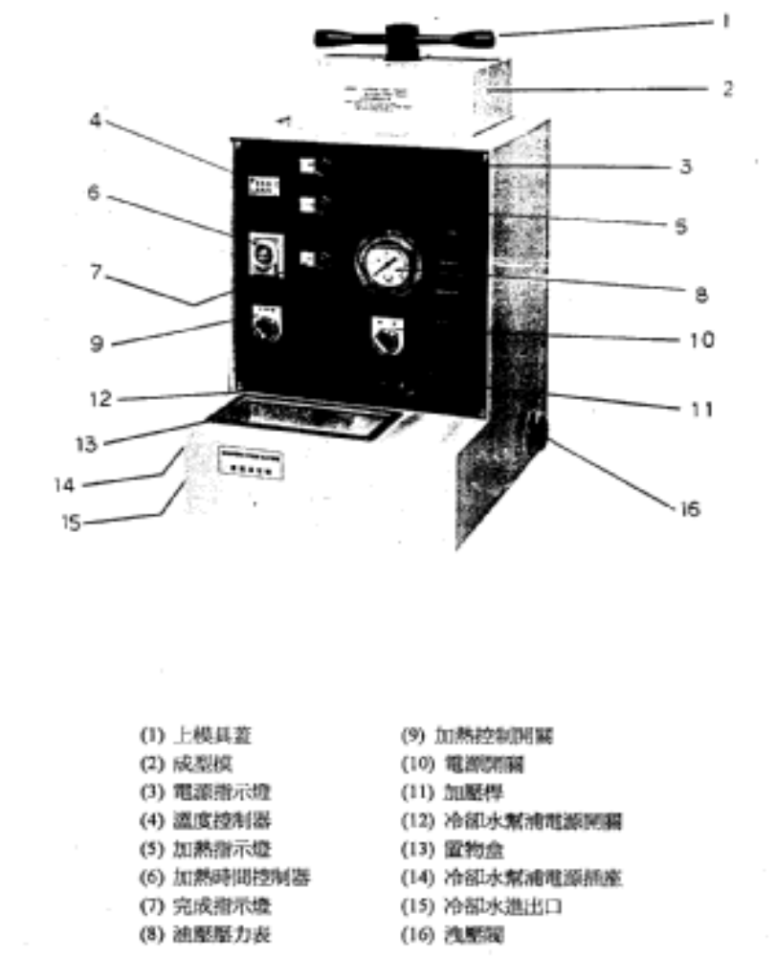
核准 |  | 审核 |  | 制作 | 常婷婷

